Работа с JSON-данными в Android-разработке (Краткий конспект)
1. Что такое JSON и зачем он нужен в Android
JSON (JavaScript Object Notation) - это текстовый формат для обмена данными между приложениями и серверами. Хотя исторически он появился в мире JavaScript, сегодня это абсолютный общепринятый стандарт, который не зависит от языка программирования и одинаково хорошо поддерживается в Kotlin, Java, Python и C#.
Если объяснить на простой студенческой аналогии: представьте, что мобильное приложение на смартфоне - это официант, а сервер базы данных - это повар на кухне. Чтобы передавать заказы без ошибок и путаницы, официанту и повару нужен понятный стандартный бланк. JSON как раз и является таким универсальным электронным бланком: его легко читать человеку глазами и при этом предельно просто разбирать компьютеру.
Зачем JSON нужен в Android? Наше мобильное приложение практически никогда не хранит всю базу внутри себя, иначе оно весило бы сотни гигабайт и быстро устаревало. Приложение связывается с сервером через интернет (API), делает HTTP-запрос, получает свежие данные (ленту новостей, расписание пар, каталог товаров или погоду) в виде компактного JSON-текста, быстро разбирает его и отображает пользователю на экране.
2. Структура JSON: объекты, массивы и типы данных
Вся структура любого JSON держится всего на двух базовых контейнерах:
- Объект {} (Object): неупорядоченный набор пар "ключ": значение. Ключ всегда строго пишется в двойных кавычках, затем ставится двоеточие, а после него идет значение. Пары отделяются друг от друга запятыми. Пример: {"name": "Алексей", "age": 20}.
- Массив [] (Array): упорядоченный список значений в квадратных скобках через запятую. Элементами могут быть строки, числа, логические переменные или другие объекты. Пример: ["Понедельник", "Вторник", "Среда"].
Какие типы данных можно класть внутрь JSON:
- Строка: текст обязательно в двойных кавычках ("Android", "Kotlin").
- Число: целое или дробное, пишется строго без кавычек (42, 2026, 4.5).
- Булево значение: логический флаг true или false (тоже без кавычек).
- Вложенный объект: вложенные фигурные скобки { ... } внутри другого объекта.
- Вложенный массив: вложенные квадратные скобки [ ... ] для списков.
- Null (null): обозначает явную пустоту и отсутствие значения.
Пример комплексного JSON-документа (карточка студента):
{
"id": 105,
"fullName": "Иванов Петр",
"group": "ИСИП-31",
"averageGrade": 4.5,
"isContract": false,
"subjects": [
{
"title": "Мобильная разработка",
"grade": 5
},
{
"title": "Базы данных",
"grade": 4
}
],
"middleName": null
}
В этом примере один корневой объект объединяет разные типы данных: числовой идентификатор id, строковые данные, дробный балл, логический флаг контракта, массив subjects с вложенными объектами оценок и пустое поле middleName со значением null.
3. Как устроена работа с данными в приложении (архитектура)
Для разработчика важно видеть всю цепочку движения данных от действия на экране до сервера и обратно. В типичном Android-приложении путь данных выглядит следующим образом:
1. UI-слой (Activity / Fragment): пользователь нажимает кнопку (например, "Загрузить профиль" или тянет экран для обновления).
2. Слой ViewModel: получает сигнал от UI и запрашивает данные у репозитория: "нужен профиль студента".
3. Репозиторий (Repository): выступает единой точкой правды. Он решает, откуда брать данные: взять из локальной базы (Room) или идти в интернет.
4. Сетевой слой: сетевая библиотека (Retrofit или Volley) формирует HTTP-запрос и отправляет его на сервер.
5. Удаленный сервер: обрабатывает запрос к своей БД и возвращает текстовый ответ в виде обычной строки формата JSON.
6. Парсинг (десериализация): сетевой слой превращает текстовую JSON-строку в готовые объекты языка Kotlin (модели данных).
7. Отображение на экране: ViewModel передает полученные объекты в UI, где они связываются с элементами интерфейса (TextView, RecyclerView).
4. Парсинг: превращение текста в рабочий код
Операционная система и компилятор Kotlin не умеют напрямую работать с текстом {"name":"Ivan"} как со свойствами класса. Текст нужно превратить в реальный объект: student.name = "Ivan". Этот процесс называется парсингом (или десериализацией). Обратный процесс (перевод Kotlin-объекта в строку JSON для отправки на сервер) называется сериализацией.
Существует два основных подхода к парсингу в Android:
Способ 1. Ручной парсинг через JSONObject (устаревший вариант)
Этот способ использует встроенные классы JSONObject и JSONArray из стандартного пакета org.json. Никаких библиотек скачивать не нужно, но писать приходится очень много кода.
- Плюсы: библиотека уже встроена в Android SDK, есть тотальный ручной контроль за каждым полем.
- Минусы: огромное количество рутины, легко ошибиться в названии ключа и получить вылет приложения, безопасность null полностью лежит на программисте.
Пример ручного разбора на Kotlin:
val jsonString = """{"login": "ivan_dev", "rating": 42, "skills": ["Kotlin", "SQL"]}"""
try {
val rootJson = JSONObject(jsonString)
val login = rootJson.getString("login") // достаем строку по ключу
val rating = rootJson.getInt("rating") // достаем число по ключу
val skillsArray = rootJson.getJSONArray("skills") // достаем массив
val skillList = mutableListOf<String>()
for (i in 0 until skillsArray.length()) {
skillList.add(skillsArray.getString(i))
}
} catch (e: Exception) {
Log.e("JSON", "Ошибка разбора JSON: ${e.message}")
}
Способ 2. Автоматический парсинг через Gson (современный стандарт)
В реальной разработке никто не разбирает JSON вручную. Используется библиотека Gson от Google (или аналоги вроде Moshi / Kotlinx Serialization). Мы один раз описываем структуру данных в виде data class, а библиотека сама автоматически заполняет поля объекта.
Подключение библиотеки Gson в проект:
Для подключения Gson открываем файл build.gradle (Module: app) и добавляем в блок dependencies строку зависимости: implementation 'com.google.code.gson:gson:2.10.1' (или версию 2.8.5, как в методичке). После этого обязательно запускаем синхронизацию проекта с файлами Gradle, нажав кнопку Sync Now в правом верхнем углу, либо через меню File -> Sync Project with Gradle Files.
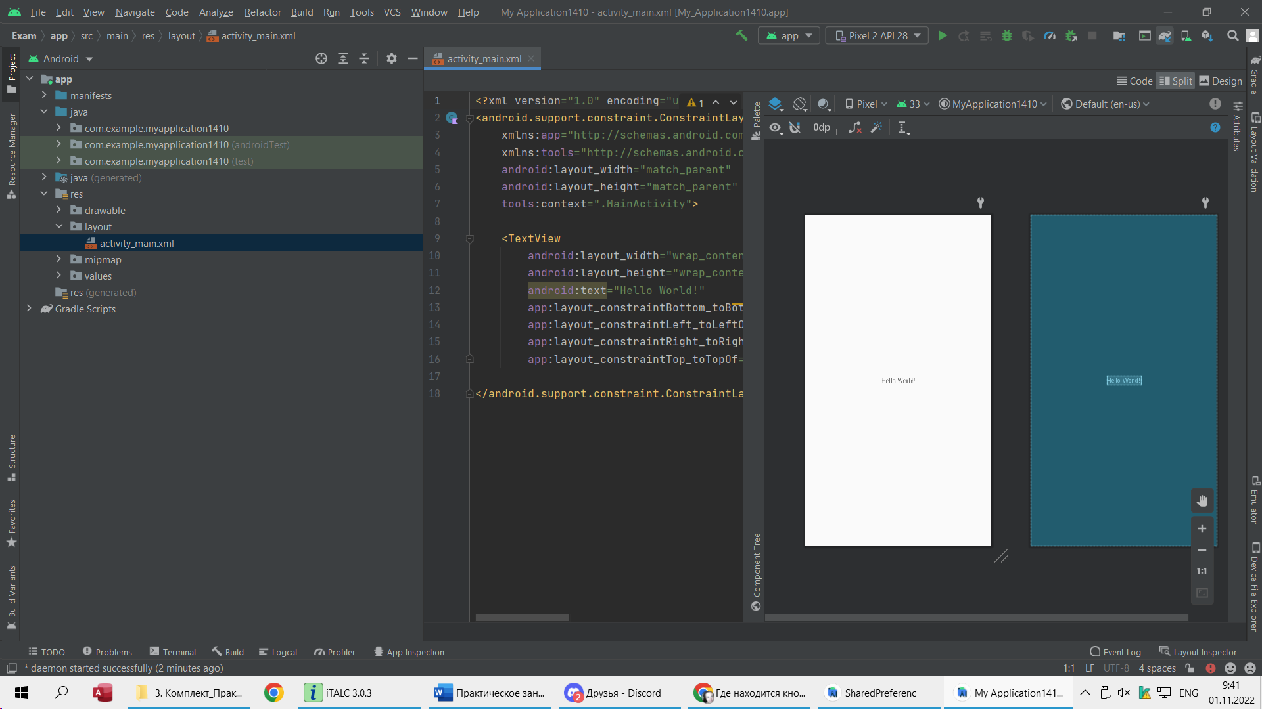
Рисунок 1. Добавление зависимости Gson в build.gradle и запуск синхронизации
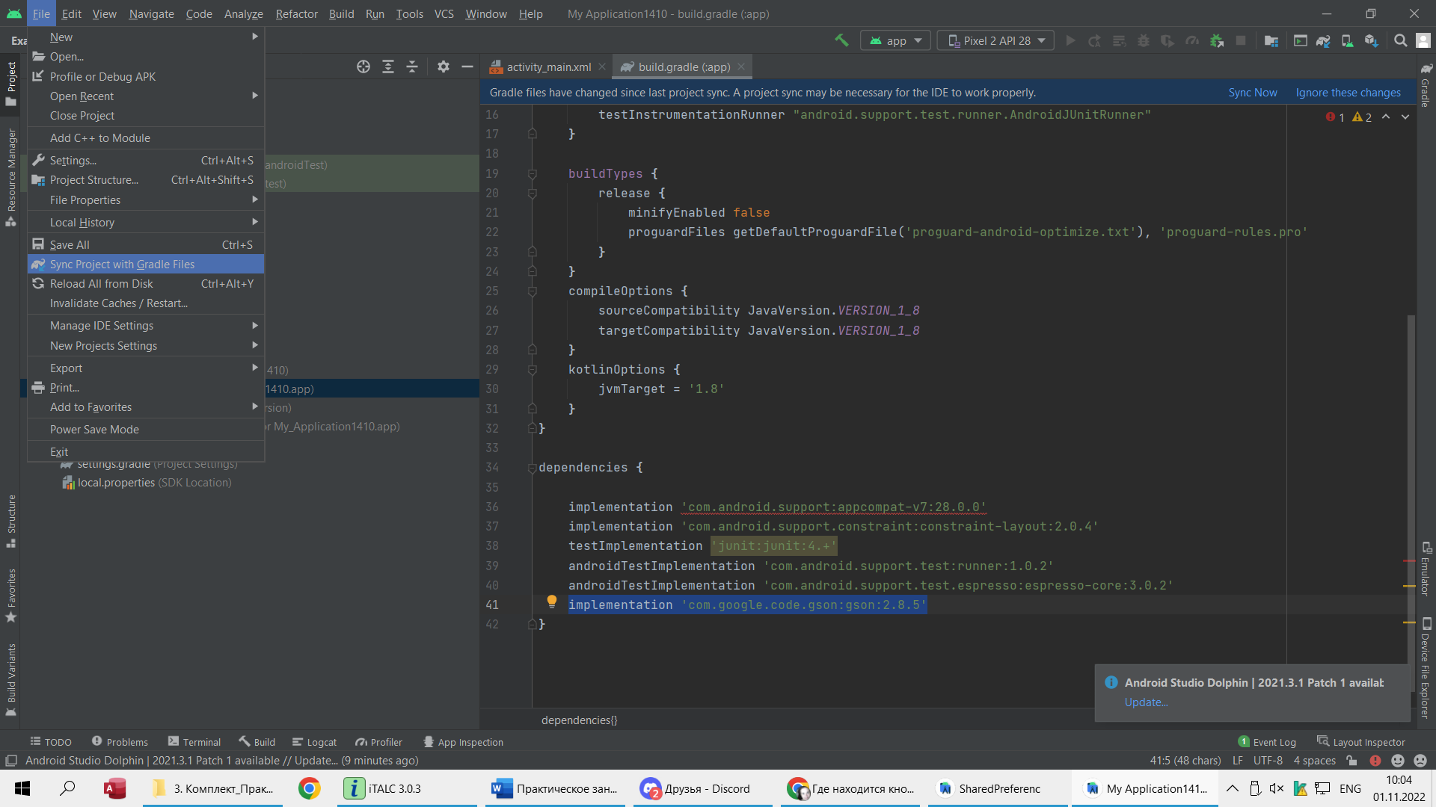
Рисунок 2. Синхронизация проекта через меню File -> Sync Project with Gradle Files
Шаг 1. Создание модели данных (data class):
Создаем класс данных, в котором имена параметров точно соответствуют ключам в JSON. Если ключ содержит вложенный объект, создаем отдельный вложенный data class:
data class Student(
val id: Int,
val fullName: String,
val group: String,
val averageGrade: Double,
val isContract: Boolean,
val subjects: List<Subject>, // Вложенный список объектов превращается во вложенный класс
val middleName: String? // Знак вопроса для полей, где может прийти null
)

data class Subject(
val title: String,
val grade: Int
)
Шаг 2. Десериализация (из JSON-строки в объект Kotlin):
Превращение строки в готовый объект выполняется буквально в одну строчку:
val student: Student = Gson().fromJson(jsonString, Student::class.java)
Log.d("MyApp", "Студент ${student.fullName} учится в группе ${student.group}")
Шаг 3. Десериализация массива объектов:
Если строка от сервера содержит не один объект, а массив объектов [ {...}, {...} ], для сохранения информации о типах в списке используется конструкция TypeToken:
val books: List<Book> = Gson().fromJson(
jsonArrayString,
object : TypeToken<List<Book>>() {}.type
)
Шаг 4. Сериализация (из объекта Kotlin в строку JSON):
Для обратного перевода объекта или списка объектов в формат JSON используется метод toJson():
val jsonString: String = Gson().toJson(student) // для одного объекта
val jsonListString: String = Gson().toJson(books) // для списка объектов
5. Пошаговый план выполнения практической работы
Цель работы: создать приложение с 1 экраном в Android Studio, в котором на практике реализованы процессы сериализации и десериализации данных.
Шаг 1. Создание модели: Описать data class Product(val name: String, val price: Double, val tags: List<String>).
Шаг 2. Тестовый объект: Создать тестовый объект в коде: например, книга "Программирование на Kotlin", цена 1500.0, теги ["учебник", "программирование", "android"].
Шаг 3. Сериализация: Превратить объект в JSON-строку с помощью Gson().toJson(product) и вывести полученный текст в лог или TextView.
Шаг 4. Ввод данных: Добавить на экран поля EditText для названия и цены, считывать значения из интерфейса, создавать объект Product и снова переводить его в JSON-строку.
Шаг 5. Десериализация: Взять сформированную JSON-строку, превратить ее обратно в объект Product через Gson().fromJson(jsonString, Product::class.java) и отобразить полученные свойства в TextView.
Тесты и ошибки для самопроверки (для отчета):
- Что будет, если убрать поле price из входящего JSON: по умолчанию для примитивных чисел Gson подставит 0.0 либо присвоит null при объектных типах. Если поле в Kotlin объявлено как строгое non-nullable без значения по умолчанию, обращение к нему может привести к сбою.
- Что будет, если добавить в JSON неизвестное поле: библиотека Gson не выдаст ошибку, она просто спокойно проигнорирует новое поле и распарсит все остальные известные поля.
6. Главные ошибки и грабли (на чем легко завалиться)
1. Несовпадение типов данных: В JSON число 42 без кавычек - это Int, а "42" в кавычках - это String. Если в data class объявлен Int, а сервер прислал строковое значение, Gson выбросит исключение и упадет.
2. Падение по NullPointerException: Если сервер внезапно не вернул поле, а в модели оно объявлено как val fullName: String (non-nullable), приложение упадет при парсинге. Главное правило: любое поле, которое может отсутствовать или прийти пустым, объявляйте как nullable (со знаком вопроса: val fullName: String?).
3. Опечатки и разные стили ключей: В JSON сервер часто отдает snake_case (например, user_name), а в Kotlin принято писать camelCase (userName). По умолчанию Gson не найдет поле и запишет null. Решение: использовать специальную аннотацию @SerializedName("user_name") перед объявлением переменной.
4. Сетевые вызовы в основном потоке: Ни в коем случае нельзя выполнять сетевые запросы и тяжелый парсинг больших JSON-файлов в главном потоке интерфейса (UI-потоке). Экран зависнет, пользователь не сможет ничего нажать, и система принудительно закроет приложение с ошибкой ANR. Всегда используйте корутины и переносите работу в фоновый поток (viewModelScope.launch(Dispatchers.IO)).
7. Полезные инструменты разработчика
- JSONLint (онлайн-валидатор): бесплатный удобный онлайн-сервис для быстрой проверки синтаксиса JSON. Позволяет вставить строчку и моментально увидеть пропущенные запятые, незакрытые кавычки или скобки.
- Плагин JSON To Kotlin Class для Android Studio: плагин для среды разработки, который позволяет скопировать готовый ответ сервера и за пару секунд сгенерировать готовый Kotlin data class с нужными типами и аннотациями @SerializedName.

